计算机学院 高级语言程序设计 课程实验报告

实验题目：大作业 |  | 学号：202222130195
日期：2023.6.7 | 班级： 3 | 姓名： 阎发祥
Email：202222130195@mail.sdu.edu.cn
实验目的：

实验软件和硬件环境：
Windows11
联想Thinkbook14 AMD RYZEN 6000 series

实验步骤与内容：
- 大作业任务一
- 大作业任务二
- 大作业任务三

结论分析与体会：
- 使用面向对象的思想，OOP关注对象和角色，也就是事物的本质，在本题中，将司令部，武士等不同的角色分类编写，大大提高了编程效率。同时面向对象还有易修改性，在程序中对一些数据和过程进行小的改动是非常简单的， 类内部的改动不会影响程序的其他部分，交互性也增强了很多。面向对象还有很好的可扩展性，从任务一到任务二到任务三，每一步都是前一部分的扩展，都可以在原有基础上继续编写程序，只需要引入新的对象或者修改一下现存的对象。

- （1）任务一中，我认为找到各种事件的触发时机和统一格式比较困难，为此我使用了c语言中printf的输出方法，方便我更好控制输出精度，统一格式。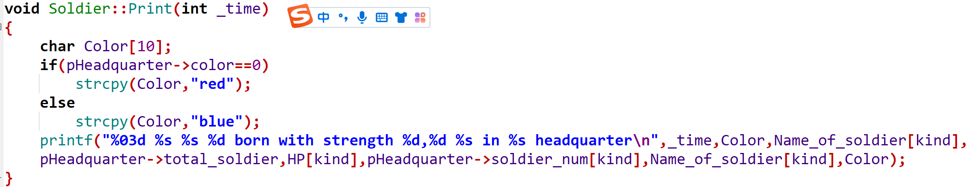
（2）任务二中，难点有武士的攻击行为和攻击顺序，根据武器和生命值等因素来影响攻击行为，还有个别武士的特殊状态（例如龙的士气，狮子的忠诚度）的计算和更新

为此在对应的类中添加定义了相应函数，实现武士之间的攻击行为，再依次考虑士气、武器、生命值等因素对该函数的影响，对于特殊状态的计算和更新，需要在龙、狮子这些类中分别添加相应的变量和函数，并在主函数中进行维护，如下图所示，充分利用oop的可扩展性
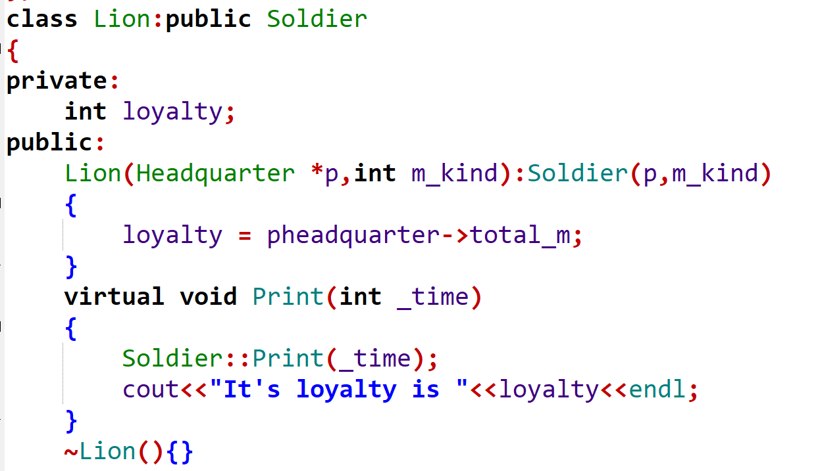
（3）任务三我认为地图的添加和相应逻辑最为复杂，添加地图之后，各种攻击行为要考虑自己的位置参数，同时也要添加移动函数，攻击函数，实现武士之间的动态战斗过程。由于地图的产生，还会影响到逃跑，抢武器等行为，这时候需要在地图类中继续添加相应的函数以完成功能。相应代码如图
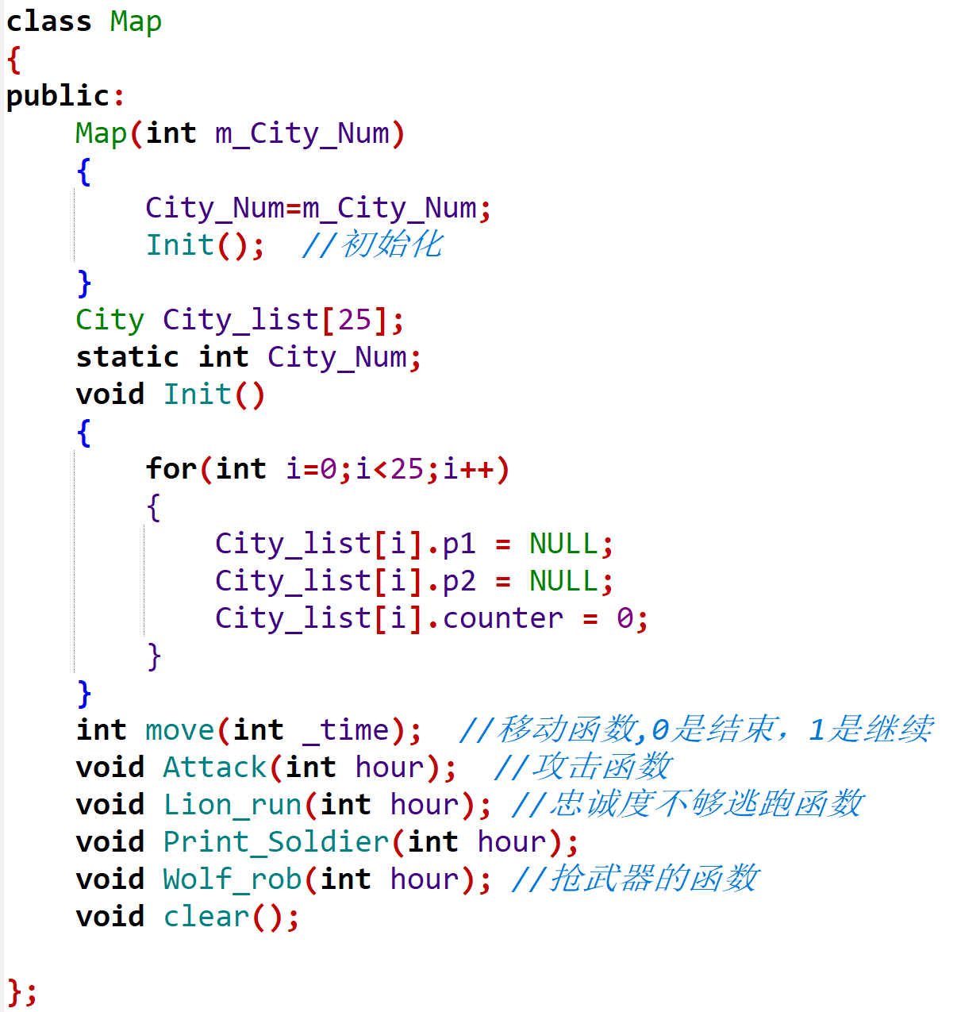

3.下图是oj运行状态截图
（1）任务一：
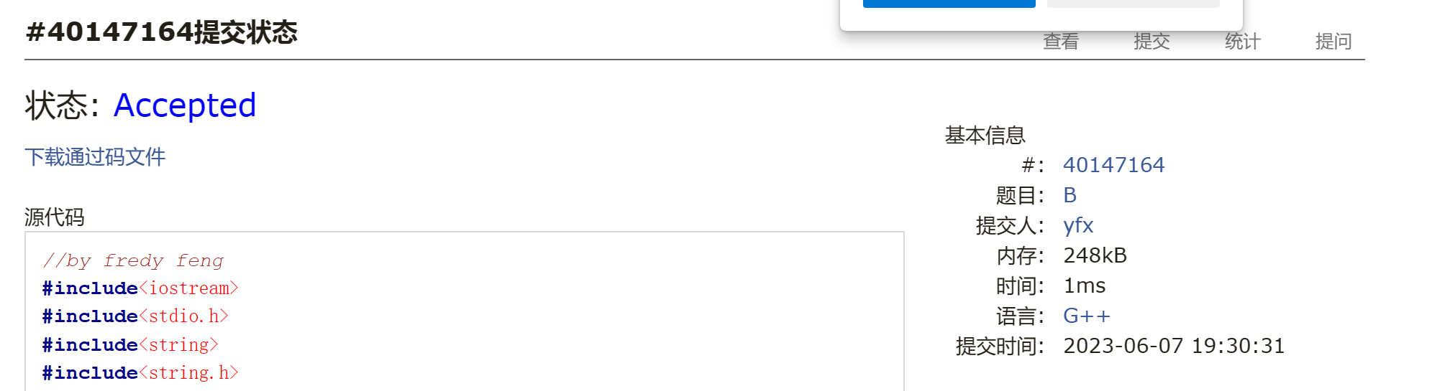
样例输入
1
20
3 4 5 6 7

样例输出
Case:1
000 red iceman 1 born with strength 5,1 iceman in red headquarter
000 blue lion 1 born with strength 6,1 lion in blue headquarter
001 red lion 2 born with strength 6,1 lion in red headquarter
001 blue dragon 2 born with strength 3,1 dragon in blue headquarter
002 red wolf 3 born with strength 7,1 wolf in red headquarter
002 blue ninja 3 born with strength 4,1 ninja in blue headquarter
003 red headquarter stops making warriors
003 blue iceman 4 born with strength 5,1 iceman in blue headquarter
004 blue headquarter stops making warriors

（2）任务二：
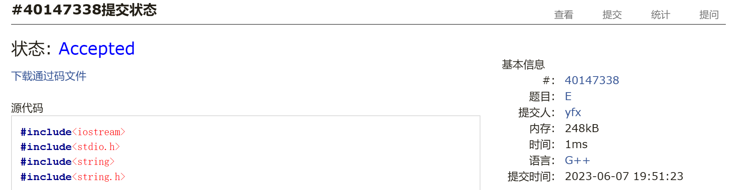
样例输入
1
20
3 4 5 6 7

样例输出：
Case:1
000 red iceman 1 born with strength 5,1 iceman in red headquarter
It has a bomb
000 blue lion 1 born with strength 6,1 lion in blue headquarter
It's loyalty is 14
001 red lion 2 born with strength 6,1 lion in red headquarter
It's loyalty is 9
001 blue dragon 2 born with strength 3,1 dragon in blue headquarter
It has a arrow,and it's morale is 3.67
002 red wolf 3 born with strength 7,1 wolf in red headquarter
002 blue ninja 3 born with strength 4,1 ninja in blue headquarter
It has a sword and a bomb
003 red headquarter stops making warriors
003 blue iceman 4 born with strength 5,1 iceman in blue headquarter
It has a bomb
004 blue headquarter stops making warriors

（3）任务三：
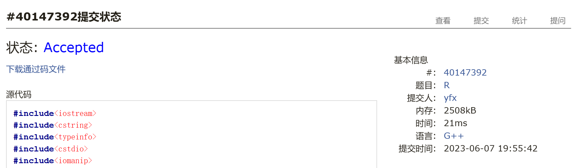
样例输入
1
20 1 10 400
20 20 30 10 20
5 5 5 5 5

样例输出
Case 1:
000:00 blue lion 1 born
Its loyalty is 10
000:10 blue lion 1 marched to city 1 with 10 elements and force 5
000:50 20 elements in red headquarter
000:50 10 elements in blue headquarter
000:55 blue lion 1 has 0 sword 1 bomb 0 arrow and 10 elements
001:05 blue lion 1 ran away
001:50 20 elements in red headquarter
001:50 10 elements in blue headquarter
002:50 20 elements in red headquarter
002:50 10 elements in blue headquarter
003:50 20 elements in red headquarter
003:50 10 elements in blue headquarter
004:50 20 elements in red headquarter
004:50 10 elements in blue headquarter
005:50 20 elements in red headquarter
005:50 10 elements in blue headquarter
就实验过程中遇到的问题及解决处理方法，自拟1－3道问答题：

